Секция «Лингвистика – языки стран Азии и Африки»

Основные особенности упрощения иероглифики
в Китае и Японии
Бахматова Анна Дмитриевна
Студент (бакалавр)
Московский государственный университет имени М.В.Ломоносова, Институт стран Азии и Африки, Кафедра китайской филологии, Москва, Россия
E-mail: annabakhmatova@yandex.ru

Данная работа направлена на сравнение принципов упрощения иероглифических единиц китайского и японского языков. Основным материалом для выявления главных тенденций служат упрощенные иероглифы китайского языка (jiantizi) и иероглифы новой формы японского языка (shinjidai). Чтобы ограничить объект исследования, в настоящей работе мы анализировали только те японские иероглифы, которые входят в японский иероглифический минимум (jōyō kanjihyō) – нормативный документ, принятый на официальном уровне в Японии [3]. Что касается китайских упрощенных знаков, то их рассмотрение ограничивается теми иероглифами, которые имеют упрощенный аналог в японском языке.
Основополагающей целью работы является структурирование и описание принципов упрощения иероглифических знаков в двух разных странах. В настоящей работе рассматриваются сгруппированные по выявленным принципам упрощения японские и китайские знаки. Основной метод исследования - сравнение. В результате анализа были выделены следующие категории упрощенных знаков:
- Упрощенные японские и китайские иероглифы, способ упрощения которых не совпадает
- Разовые упрощения графем в Японии
- Упрощенные японские иероглифы, способ упрощения которых совпадает с китайским
- Одинаковые разовые упрощения в Японии и в Китае
- Иероглифы, которые не упрощались в Китае
- Японские иероглифы, принцип упрощения которых совпадает с китайским, но при этом китайский упрощенный знак не совпадает с таким же японским (был дополнительно упрощён впоследствии)
- Знаки, модель упрощения которых просматривается только в японском языке, а в китайском – графема либо не упрощалась, либо была упрощена по разным принципам в разных иероглифах.
- Китайские упрощенные знаки в современной стандартной традиционной графике на Тайване
- Иероглифы, изобретенные в Японии (кокудзи) и отсутствующие в китайском языке
- Графические преобразования в японском и китайском языке
- Разнописи в японском и китайском языке

***
Основным итогом настоящей работы можно считать подсчет китайских иероглифов, которые были упрощены по японскому образцу. Для проведения расчетов мы нашли общее количество упрощенных японских иероглифов из японского иероглифического минимума, которые совпадают по своей форме с китайскими упрощенными иероглифами. Затем разделили общее количество китайских упрощённых знаков на количество тех японских иероглифов, упрощенная форма которых совпадает с китайскими аналогами этих знаков. Согласно нашим подсчетам: общее число упрощенных китайских иероглифов составляет 2326 (по данным таблицы 1964 г. jiǎnhuà zì zǒng biǎo / «Общая таблица упрощенных иероглифов»). Число упрощенных иероглифов японского иероглифического минимума, форма которых совпадает с упрощенным видом их аналогов в китайском языке – 90. Поэтому мы можем сделать вывод о том, что в китайском языке процент иероглифов, упрощенных по японскому образцу, составляет 4%. Данная цифра может считаться основным результатом нашего исследования. Все китайские иероглифы, упрощенные по японскому образцу приведены на рис. 1 и рис. 2.

Источники и литература
1) Алпатов В. М. Япония: язык и общество. М. 2003
2) Софронов М.В. Китайский язык и китайская письменность. М. 2007
3) https://www.aozora.gr.jp/kanji_table/

Иллюстрации
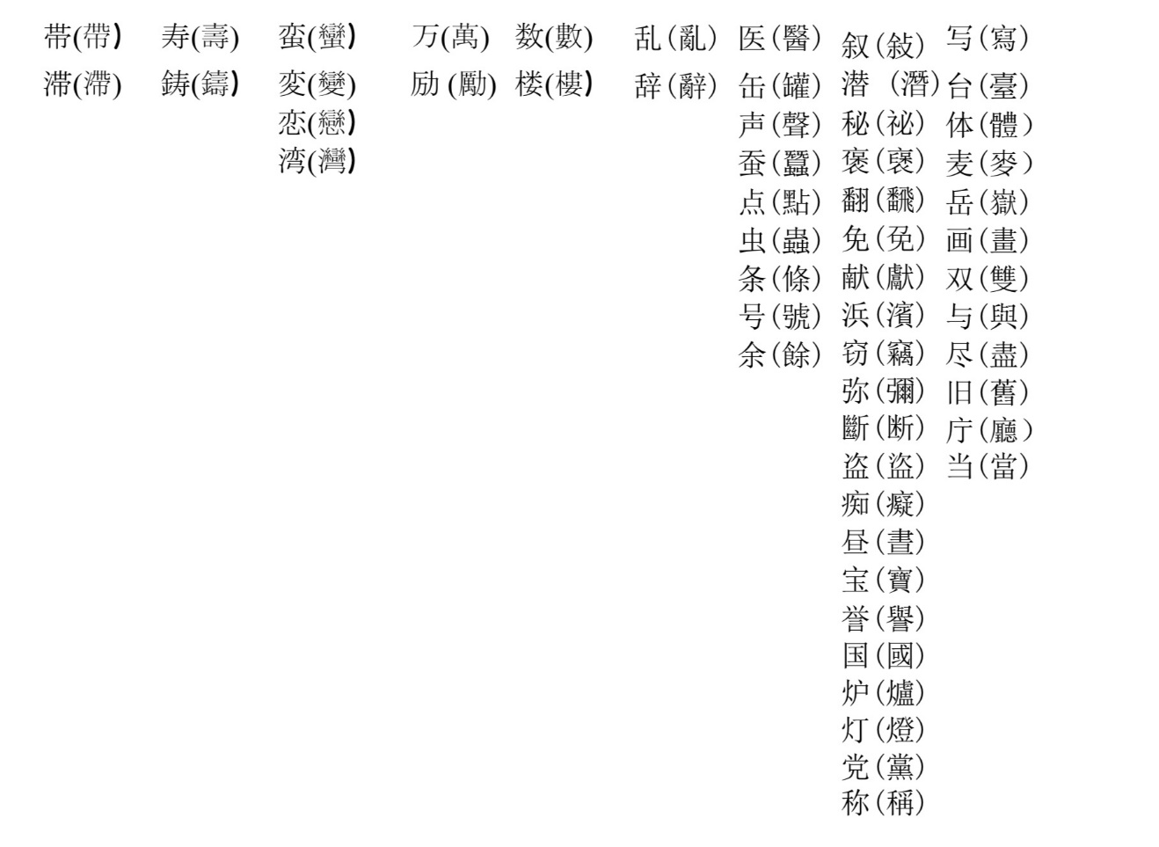
Рис. 1
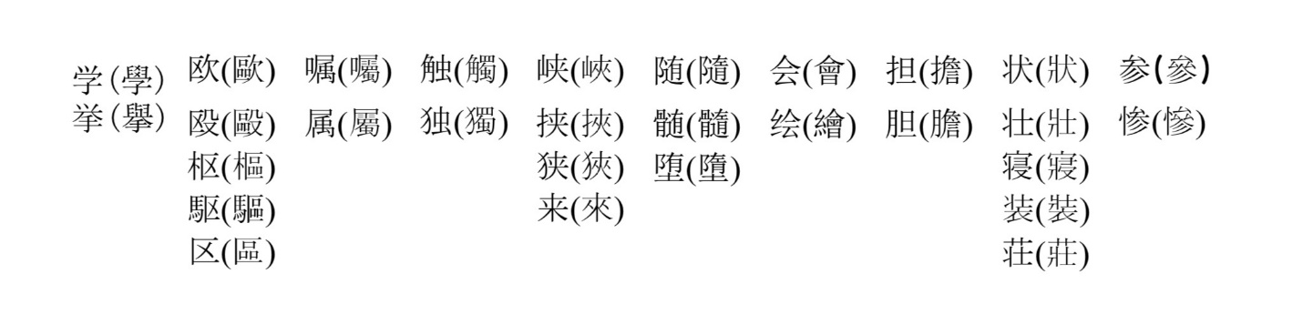

Рис. 2

